**EXCEL**

Podmíněné formátování

Hledej: formát buňky na základě hodnoty jiné buňky

<https://www.youtube.com/watch?v=hevlHfTIM0Y>

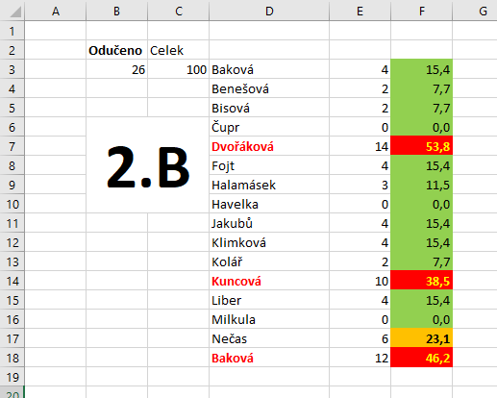

Zadání:

Chcete formátovat hodnoty ve sloupci D podle hodnot ve sloupci F (formát buňky na základě hodnoty jiné buňky)

Postup:

1. Označíme oblast ve sloupci D (D3:D18)
2. Domů > Styly > Podmíněné formátování > Nové pravidlo > Určit buňky k formátování pomocí vzorce > Formátovat hodnoty pro které platí vzorec
3. Doplnit vzorec $F3>=25 (sloupec se nemění, řádky ano – musíte změnit!)
4. Zkontrolujte, že platí pro oblast $D$3:$D$15
5. Nadefinujte formát
6. Potvrďte

A příjmení se budou (při splnění podmínky) zobrazovat tučným červeným písmem…

<https://social.technet.microsoft.com/Forums/cs-CZ/3e2a8ffc-0e25-4d06-9e72-ebf4f9d04bf1/zmna-barvy-buky-v-zvislosti-na-hodnot-jin-buky?forum=officecs>

<http://office.lasakovi.com/excel/formatovani/ms-excel-podminene-formatovani-priklady/>

<http://office.lasakovi.com/excel/formatovani/ms-excel-podminene-formatovani-2010/>

<https://support.office.com/cs-cz/article/pou%C5%BE%C3%ADv%C3%A1n%C3%AD-vzorc%C5%AF-s-podm%C3%ADn%C4%9Bn%C3%BDm-form%C3%A1tov%C3%A1n%C3%ADm-fed60dfa-1d3f-4e13-9ecb-f1951ff89d7f>

<http://www.gympolicka.cz/dumy/IT4/VY_32_INOVACE_IT4.16.pdf>